- GMIN215 -
Traitement d'Images

GAUTHIER Silvère

1) Compression de deux composantes d’une image RGB

Photo source utilisée tout au long de ce TP :

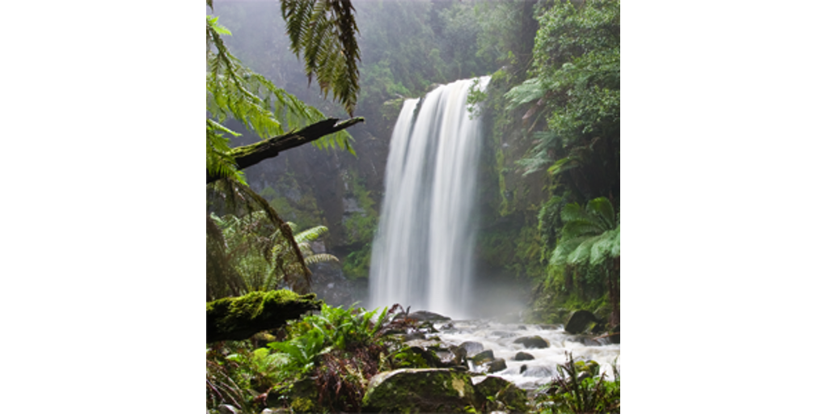
image cascade.ppm (512x512 pixels)

On compresse ici les composantes Rouge et Bleue, mais pas la Verte afin de garder une bonne luminosité.

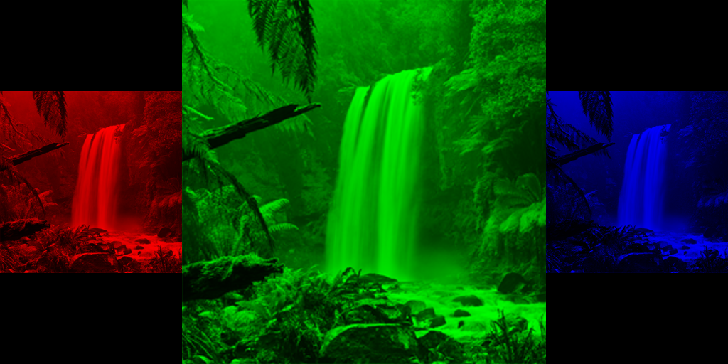
aperçu de l'image cascade.ppm compressée en cascade.rgbc (tau = 2)

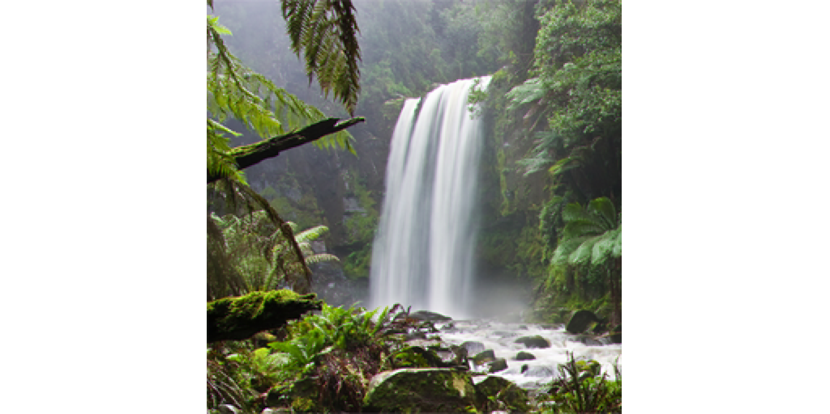
image cascade.ppm après reconversion depuis cascade.rgbc

On remarque de légères différences avec l'image d'origine, comme
le contour du tronc en haut à gauche devenu légèrement vert.

PSNR (cascade.ppm , cascade.rgbc) = 55.8665

2) Compression de deux composantes d’une image YcrCb

On compresse ici les composantes Cr et Cb, mais pas Y afin de garder une bonne luminosité.

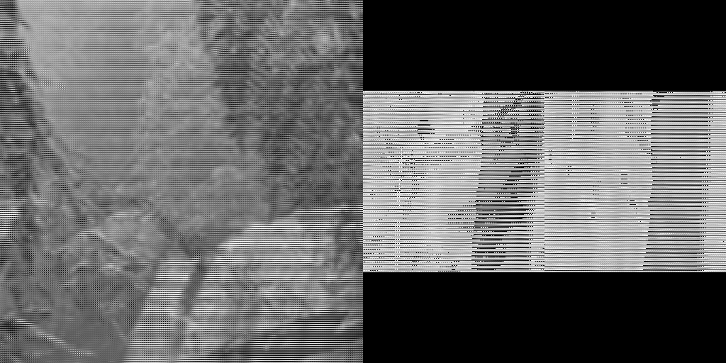
aperçu de l'image cascade.ppm compressée en cascade.yccc (tau = 2)

On note ici sûrement un problème d'enregistrement puisque la compression/décompression suivante marche...

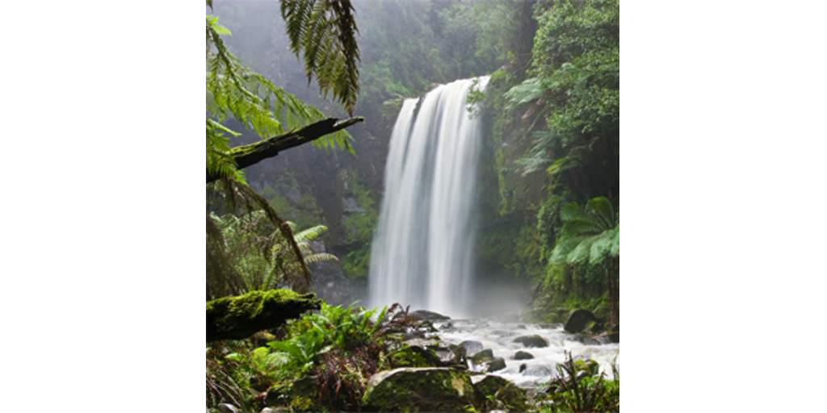
image cascade.ppm après reconversion depuis cascade.rgbc

On ne remarque aucune différence avec l'image d'origine à l'oeil nu,
même si des différences existent au niveau des valeurs des pixels.

PSNR (cascade.ppm , cascade.yccc) = 75.3211

